Лекция 1
Кинематика поступательного движения материальной точки

Вопросы

- Введение.
- Механическое движение.
- Кинематика поступательного движения материальной точки.

- Введение

Физика играет огромную роль в развитии современной техники (машиностроения, электротехники, электроники, теплотехники, ядерной энергетики и др.) и всех отраслей народного хозяйства. Это определяет ее особое значение для высшего образования, поскольку:
1) физика является базой для всех общеинженерных и технических дисциплин − сопротивления материалов, теоретической механики, теплотехники, электротехники, различных технологических курсов и др.;
2) пути развития любой отрасли современного производства очень тесно переплетаются с физикой; поэтому инженер любого профиля должен владеть ею, чтобы применять новейшие достижения физики в своем производстве.
«Физика» − в переводе с греческого «природа». Наряду с другими естественными науками (астрономия, химия, биология и др.) физика изучает свойства окружающего нас мира. Современная физика есть наука о строении материи, о простейших и наиболее общих формах ее движения, о взаимных превращениях форм движения и видов материи. Под материей понимают все то, что существует объективно, т.е. независимо от человеческого сознания, и что познается в чувственном человеческом опыте.

- Механическое движение

Наиболее важным свойством материи является движение. Движение − способ существования материи, оно неуничтожимо. Движение в философском смысле − всякое изменение материи, всякий происходящий в природе процесс: физический, химический, биологический, геологический, общественный и др.
Физика изучает простейшие и в то же время наиболее общие формы движения материи − механическую, тепловую, электромагнитную, внутриатомную и т.д., которые содержатся во всех более сложных формах движения.
Среди всех форм движения особую роль играет механическое движение. Это объясняется тем, что механическое движение, наиболее простое и наглядное, исторически изучалось первым, все более сложные формы движения включают в себя простое механическое перемещение. Любой вид движения происходит в пространстве и во времени, а механическое движение как раз и определяет пространственно-временные характеристики всех процессов.
Простейшую форму движения материи − механическое движение − изучает механика. Различают механику:
- классическую (ньютоновскую): 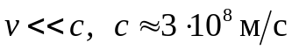;
- релятивистскую: 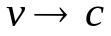.
Механическим движением называется процесс изменения взаимного расположения тел или их частей в пространстве с течением времени.
Механическое движение можно рассматривать с разных точек зрения:
1) с геометрической, т.е. изучать внешнюю сторону различных видов движения, не вникая в причины, которые обусловливают эти движения (кинематика);
2) с причинно-следственной, т.е. изучать движение с точки зрения тех взаимодействий, которые его обусловливают или изменяют (динамика).
Движение рассматривают относительно тела или системы отсчета.
Системой отсчета называют систему координат, снабженных часами и жестко связанную с телом отсчета.
Два способа задания положения точки:
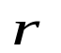
- координатный М(x, y, z);

z
y
x
x
y
z
О
M
Рис. 1
- векторный
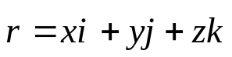, 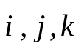 − базис.

Материальная точка (МТ) − это тело, формой и размерами которого в условиях данной задачи можно пренебречь.
Абсолютно твердое тело − это тело, деформацией которого в условиях данной задачи можно пренебречь.

3. Кинематика поступательного движения материальной точки

Кинематикой называют раздел механики, в котором движение тел рассматривается без выяснения причин этого движения.
Из всех видов движения поступательное и вращательное движения являются наиболее универсальными, так как любое движение можно разложить на поступательную и вращательную составляющие.
Поступательным называется такое движение, при котором любая прямая, жестко связанная с телом, перемещается в пространстве, оставаясь параллельной самой себе.
При поступательном движении твердого тела все его точки описывают совершенно одинаковые траектории, имеют одинаковые скорости и одинаковые ускорения. Поэтому при описании поступательного движения твердого тела удобно использование модели материальной точки.
Кинематические характеристики движения МТ:
траектория, путь, перемещение, линейная скорость, линейное ускорение.

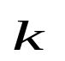

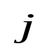
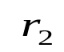
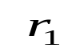
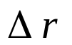
Траекторией МТ называют линию, описываемую ею в пространстве при движении.

О
Рис. 1
А
В
Δs
x
z
y
Уравнение траектории

x = f₁(t), y = f₂(t), z = f₃(t). (1)

Исключив из уравнений (1) время, можно получить уравнение траектории движения.
Путь s − скалярная величина, равная полной длине отрезка траектории, пройденной МТ за время движения.
Уравнение пути
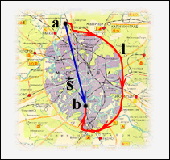
Рис. 2. Пройденный путь и вектор перемещения при криволинейном движении тела

s = s(t) . (2)

Перемещение 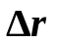− вектор, проведенный из начального положения (точка А) в конечное (точка В), 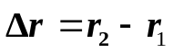,
Численные значения 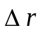 и Δs в случае прямолинейного движения совпадают. В случае же криволинейного движения они совпадают только в пределе, т.е. для бесконечно малого перемещения

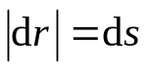. (3)

Координатная форма
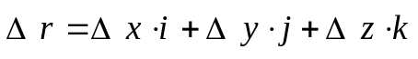 , (4)

где 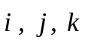 − орты единичных векторов вдоль координатных осей x, y, z. Абсолютное значение (модуль) вектора перемещения

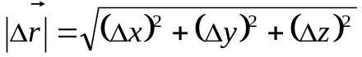. (5)

Скорость − вектор, характеризующий как быстроту, так и направление движения в данный момент времени.
Средняя скорость

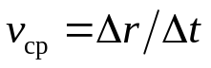 . (6)

Мгновенная скорость

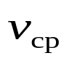
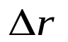
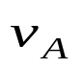
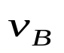
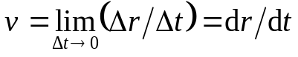 , (7)

Рис. 3
А
В
x
y
z
О

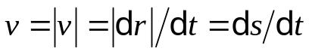 , (8)
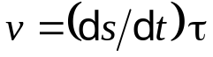. (9)
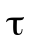− единичный вектор, касательный к траектории.
Координатная форма
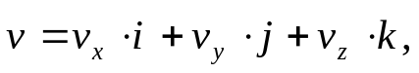 (10)
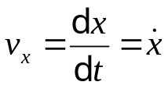, 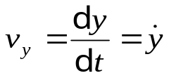, 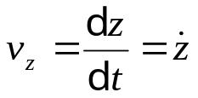.

Модуль скорости
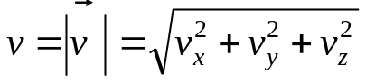 . (11)

Кинематические соотношения
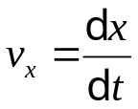  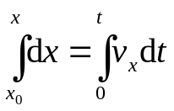 при v_{x}=const 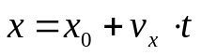

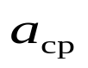
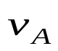
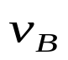
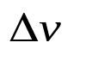
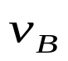
Ускорение − вектор, характеризующий быстроту изменения скорости как по модулю, так и по направлению.

A
B
x
y
z
О
Рис. 3

Среднее ускорение
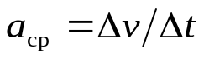 . (12)

Мгновенное ускорение
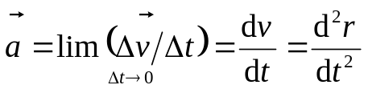. (13)

Модуль ускорения
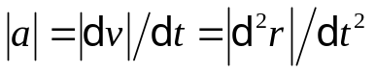, (14)

Координатная форма

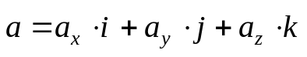 , (15)
где 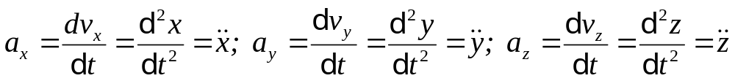.
Модуль ускорения
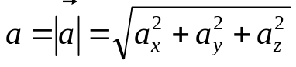 . (16)

Вектор ускорения описывает изменение величины (касательной составляющей скорости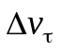) и направления (нормальной составляющей скорости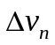) скорости. Изменение скорости 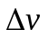 можно представить как геометрическую сумму двух векторов:

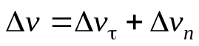. (17)

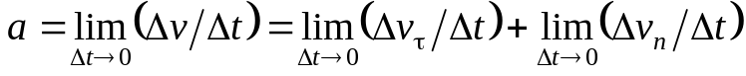 . (18)

Тангенциальное (касательное) ускорение

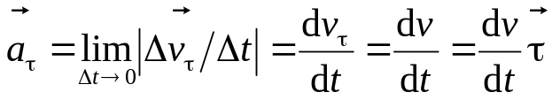 , м/c² . (19)

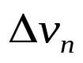
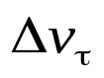
Нормальное ускорение

О
D
C
A
B
r
Рис. 4
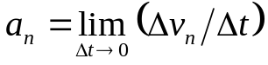 (20)
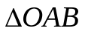∼ 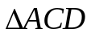: 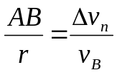
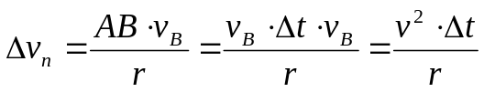
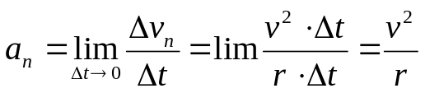.

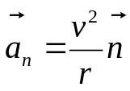, м/c² . (21)

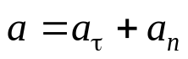 . (22)

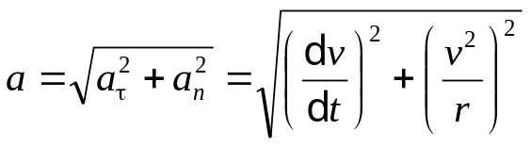. (23)

Полное ускорение всегда направлено внутрь траектории.

Кинематические соотношения

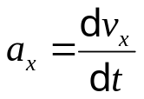 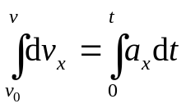 при a_{x} = a = const 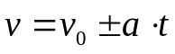 ,

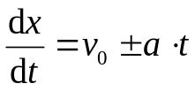 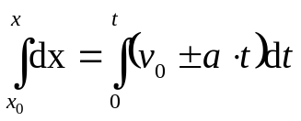 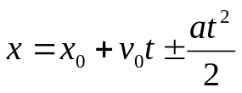 .

Частные случаи движения
- 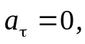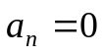 − движение равномерное и прямолинейное;
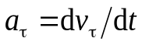= 0, то v_{τ} = const, движение равномерное; 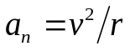 = 0, так как v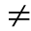0, то r, траектория − прямая линия.
- 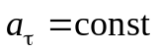, 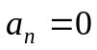 − движение равнопеременное и прямолинейное;
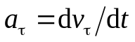= const, движение равнопеременное; 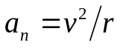= 0, траектория − прямая линия.
- 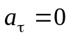, 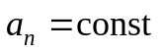− равномерное движение по окружности;
= 0, v_{τ} = const, движение равномерное; 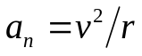= const , r = const траектория движения − окружность.
- 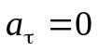, 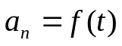 − движение равномерное криволинейное;
= 0, v_{τ} = const, движение равномерное; , движение криволинейное.
- 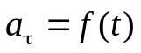, − неравномерное криволинейное движение.

